1. sz. melléklet a 9/2016 Somogy MKI Igazgatói intézkedéshez, hatályos 2016.03.06-tól

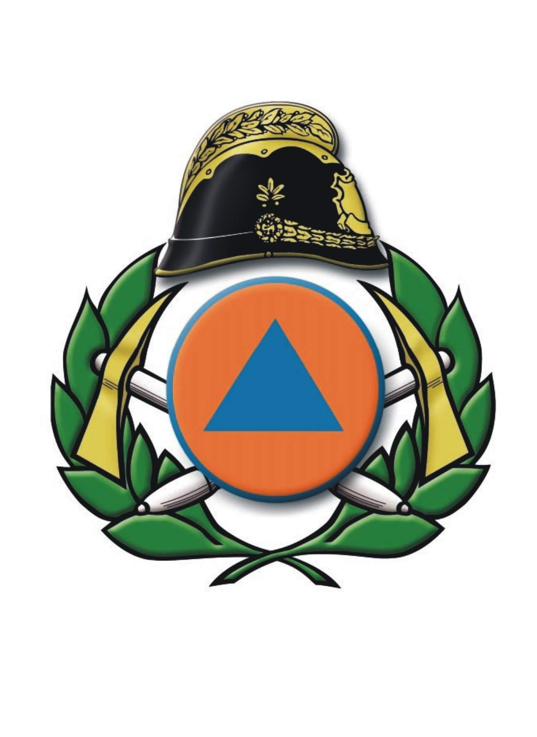

A Somogy Megyei Katasztrófavédelmi Igazgatóság
Adatvédelmi és Adatbiztonsági Szabályzata

I. A Szabályzat kibocsátásának célja

- Jelen Szabályzat kibocsátásának célja, hogy a Somogy MKI illetékességi területén működő katasztrófavédelmi szervek tevékenysége során a felsőbb szintű jogszabályokon és belső szabályozókon túl a személyes adatok védelméhez fűződő alkotmányos alapjogon alapuló információs önrendelkezési jog érvényesülése biztosítva legyen, illetve az Somogy MKI által kezelt személyes adatok jogosulatlan felhasználásának megakadályozása érdekében meghatározásra kerüljenek az adatvédelmi és adatbiztonsági előírások.
A Szabályzat célja a fentieken túl a Somogy MKI és helyi szervei kezelésében lévő közérdekű adatok nyilvánosságának biztosítása, ennek érdekében a közérdekű adatok megismerésére irányuló igények elbírálása, illetve az elektronikus formában közzéteendő adatok megismerésére irányuló igények elbírálása során irányadó eljárási szabályok, valamint az elektronikus formában közzéteendő adatok nyilvánosságra hozatalával összefüggő feladatok meghatározása.

II. Jogszabályi háttér és belső normák

Jelen Szabályzatot az alábbi jogszabállyal és normákkal együtt kell értelmezni és alkalmazni:
- az információs önrendelkezési jogról és az információszabadságról szóló 2011. évi CXII. törvény
- a hivatásos katasztrófavédelmi szervek Adatvédelmi és Adatbiztonsági Szabályzatának kiadásáról szóló 1/2016 számú BM OKF utasítás (a továbbiakban utasítás)
- 14/2012 Somogy MKI igazgatói utasítás A Somogy Megyei Katasztrófavédelmi Igazgatóság Biztonsági Szabályzatáról
- 22/2014 Somogy MKI igazgatói intézkedés A Somogy Megyei Katasztrófavédelmi Igazgatóság és helyi szervei elhelyezéséül szolgáló épületekbe történő be- és kilépés, a benntartózkodás és a biztonságos zárás rendjéről
- 12/2015 Somogy MKI igazgatói utasítás a Somogy Megyei Katasztrófavédelmi Igazgatóság informatikai üzemeltetési szabályzat kiadásáról

III. Adatbiztonsági előírások

- A Somogy MKI és helyi szervei által kezelt vagy mindezek hatáskörének gyakorlásához más adatkezelő által rendelkezésre bocsátott személyes adatok magáncélra történő felhasználása tilos. Az adatkezelésnek minden esetben meg kell felelnie a célhoz kötöttség alapelvének.
- A Somogy MKI minden tevékenysége során az adatokat megfelelő intézkedésekkel védeni kell különösen a jogosulatlan hozzáférés, megváltoztatás, továbbítás, nyilvánosságra hozatal, törlés vagy megsemmisítés, valamint a véletlen megsemmisülés és sérülés, továbbá az alkalmazott technika megváltozásából fakadó hozzáférhetetlenné válás ellen.
- A munkavégzés során biztosítani kell, hogy illetéktelen ne ismerhessen meg olyan adatot, amelynek megismerésére nem jogosult. Az éppen nem szükséges iratokat szekrénybe vagy fiókba kell elhelyezni.
- Az adatkezelő amennyiben a jelen szabályzatban foglaltak olyan megsértését észleli, mely adatbiztonságot veszélyeztet, köteles azt a Somogy MKI vezetőjének jelenteni és az adatbiztonság helyreállításához szükséges intézkedéseket azonnal foganatosítani.

- Közérdekű adat megismerése iránti kérelem érkezése esetén, arról az érkeztetőnek a belső adatvédelmi felelőst haladéktalanul tájékoztatni kell. A kérelem elutasítására kizárólag a belső adatvédelmi felelős szakmai hozzájárulása mellett kerülhet sor.
- Az elutasított kérelmekről a Somogy MKI belső adatvédelmi felelőse nyilvántartást vezet, melyet a BM OKF belső adatvédelmi felelőséhez (annak utasítása alapján) jelentésben megküld.
- A kirendeltségeken és a hivatásos tűzoltó-parancsnokságokon irattárat kell működtetni. A kirendeltség-vezető által kijelölt helyiséget „I R A T T Á R” felirattal és biztonsági zárral kell ellátni.
- Az irattárba a belépni és ott tartózkodni a jogosultakon kívül, kizárólag az ő kísértetükben és folyamatos jelenlétükben lehet.
- A megyei személyzeti anyagok tárolása kizárólag a Kaposvár, Somssich P. u. 7. sz. alatti épület 217. számú irodájában történik.

A SOMOGY MKI adatkezelési szintjei

- Jelen intézkedésben foglaltak – és az utasításban található felhatalmazás – alapján a SOMOGY MKI területi adatkezelő szerv, a helyi adatkezelő szervei a Somogy MKI kirendeltségei.

V. A SOMOGY MKI adatvédelemi intézményrendszere

- Az adatvédelemre és információszabadságra vonatkozó előírások alkalmazása során adatkezelő szerv vezetőjének kell tekinteni az BM OKF főigazgatóját, a KOK és a GEK igazgatóját, a katasztrófavédelmi igazgatóságok igazgatóit, a katasztrófavédelmi kirendeltségek vezetőit.

Az adatkezelő szerv vezetője felelősségi rendszere:

- Az adatkezelő szerv vezetője felelős:
- az irányítása alá tartozó szerv adatvédelemi és adatbiztonsági intézményrendszerének kiépítéséért és működtetéséért, ennek keretében a szerv által kezelt személyes adatok védelméhez szükséges személyi, tárgyi és technikai feltételek biztosítását célzó, hatáskörébe tartozó intézkedések megtételéért;
- az alárendelt személyi állomány adatvédelmi oktatásáért és továbbképzéséért;
- az irányítása alá tartozó szerv tevékenységének rendszeres adatvédelmi ellenőrzéséért, az ellenőrzés során esetlegesen feltárt hiányosságok vagy jogszabálysértő körülmények megszüntetéséért, a személyi felelősség megállapításához szükséges eljárás kezdeményezéséért, illetve lefolytatásáért, az általa vezetett szerv közzétételi listáinak naprakészségéért;
- az érintett, törvényben meghatározott jogainak gyakorolásához szükséges feltételek biztosításáért.

- Az adatkezelő szervek vezetőinek felelőssége nem zárja ki az egyes szervezeti elemek, valamint az egyes állománytagok felelősségét.
- Amennyiben a személyes adatokhoz való jog megsértése miatt az igazgatóságnak sérelemdíj, kártérítés fizetési kötelezettsége keletkezik, a személyes adatokhoz fűződő jogsértést ténylegesen elkövető személy kilétének felderítésére mindent meg kell tenni, és amennyiben ez sikerrel jár, úgy vele szemben kártérítési eljárást kell kezdeményezni.

Adatkezelő szerv vezetőjének feladat- és hatásköre

- Adatkezelő szerv vezetőjének feladat- és hatásköre:
- a jogszabály által a feladat- és hatáskörbe utalt adatkezelési rendszerek egészének (nyilvántartások, adattárak, munkafolyamatok, információáramlások és feldolgozások, jogosultságok) kialakítása és irányítása, rendeltetésszerű működtetése, melynek keretében teljes felelősséget visel a személyes adatok kezelésére vonatkozó törvények és az ezen alapuló rendelkezések érvényre juttatásáért.
- gondoskodik a személyes adatok körében a jogosulatlan hozzáférés, közlés, megváltoztatás, vagy törlés megelőzéséről, a technikai védelemről, továbbá, hogy a személyes adatok védelmének biztosítása érdekében az érintett az adatkezelő által kezelt adataihoz – ha törvény kivételt nem tesz – hozzáférhessen, illetve gyakorolhassa a helyesbítéshez, vagy törléshez való jogát.
- személyes felelősséggel tartozik az általa vezetett szerv, illetve irányítása alá tartozó szervek tevékenységéért, azok törvényes és szakszerű működéséért, ezen belül az irányítása alatt álló állomány adatkezelői tevékenységéért, az adatvédelmi előírások, valamint a kapcsolódó ügyviteli és minősítettadat-védelmi szabályok betartásáért.
- Az adatkezelő szerv vezetőjének feladatai:
- a védelmi és biztonsági szabályok gyakorlati érvényesülésének ellenőrzése, intézkedés a hiányosságok felszámolására;
- az adatkezelések szervezeti és működési feltételeinek kialakítása, gondoskodás a működési követelmények és az adatbiztonsági követelmények érvényre juttatásáról;
- az adatszolgáltatásokról vezetett nyilvántartás ellenőrzése.

A SOMOGY MKI belső adatvédelmi felelőse

- A Somogy MKI vezetője köteles az irányítása alá tartozó személyi állományból az adatvédelmi tevékenység irányítása, felügyelete és ellenőrzése érdekében – jogi, közigazgatási, informatikai, vagy ezeknek megfelelő felsőfokú végzettséggel rendelkező – területi belső adatvédelmi felelőst kijelölni, aki egyéb feladatokkal csak az adatvédelmi feladatok ellátásának veszélye nélkül bízható meg.
- Az adatvédelmi felelős eljár a részére átruházott – és munkaköri leírásában rögzített – adatvédelemmel összefüggő feladatkörökben, az adatkezelő szerv vezetője ugyanakkor továbbra is felelős az adatkezelés jogszerűsége érdekében hatáskörébe tartozó intézkedések megtételéért. A területi belső adatvédelmi felelős adatvédelmi feladatainak gyakorlása során az őt kinevező vezető közvetlen alárendeltségébe tartozik.

IX. A területi adatvédelmi felelős egyéb, az utasításban meghatározottakon túli feladatai

- a megyei igazgató megbízásából ellenőrzi az adatkezelő szervnél, illetve az alárendelt adatkezelő szerveknél az adatvédelmi követelmények megtartását, az előírások megszegésének észlelése esetén felhívja a jogszerű állapot haladéktalan helyreállítására és a hiányosságokat a szolgálati út betartásával – amennyiben emiatt a szolgálati érdek sérelmet szenvedne, közvetlenül – jelzi a szerv vezetőjének, és indokolt esetben a szerv vezetőjénél kezdeményezi a felelősség megállapításához szükséges eljárás lefolytatását;
- felügyeli a helyi szervek adatvédelmi tevékenységét;
- az adatvédelmi tevékenységgel kapcsolatos – általa vezetett – nyilvántartásokat folyamatosan aktualizálja;
- az adatvédelmi tevékenységgel kapcsolatos – nem általa vezetett – nyilvántartások naprakészségnek megfelelő állapotát folyamatosan figyeli és szükség esetén felhívja a nyilvántartás vezetőjének figyelmét aktualizálás szükségességére;
- gondoskodik az állomány gyakorlati adatvédelmi ismereteinek folyamatos megfelelő szinten tartásáról;
- a Somogy MKI szervezeti egységei által feltett adatvédelmet érintő kérdéseire válaszol, eljárást véleményez;
- felhívja arra a figyelmet, hogy meghatározott ügytípusok esetében szükséges a véleményének kérése;
- listát készít azon esetekről, melyek során az adott szervezeti egységnek indokolt a probléma belső adatvédelmi felelősnek történő jelzése;
- gondoskodik a BM OKF belső adatvédelmi felelőse által a területi szerv részére meghatározott adatvédelmi feladatok végrehajtásáról, a végrehajtást ellenőrzi, szükség esetén a szerv vezetőjének javaslatokat fogalmaz meg a feladat végrehajtása tekintetében, illetve probléma felmerülése esetén azt jelzi a BM OKF belső adatvédelmi felelősének;
- ellátja mindazon feladatokat, melyeket jogszabály, az utasítás, vagy területi szabályozó adatvédelmi tekintetben meghatároz, előír;

- A SOMOGY MKI személyi állományába tartozó személyek adatainak kezelése (dolgozói adatkezelés)

- A Somogy MKI Humán Szolgálat vezetője köteles a személyi állomány személyes és különleges adatainak kezelése kapcsán történt szabálysértést a területi belső adatvédelmi felelősnek haladéktalanul jelezni.

- A SOMOGY MKI személyi állományába jelentkezők személyes adatainak kezelése

- A Somogy MKI által meghirdetett álláshelyekre benyújtandó pályázatok kötelező tartalmi elemeként elő kell írni adatkezelési hozzájárulás benyújtását. Az álláshely meghirdetésekor az adatkezelési tájékoztatásra vonatkozó általános szabályok szerint tájékoztatni kell a lehetséges pályázókat az adatkezelés körülményeiről.
- Annak érdekében, hogy a nem pályázati kiírás eredményeként érkező önéletrajz benyújtója személyes adatok védelméhez fűződő joga ne sérüljön, a hivatásos katasztrófavédelmi szervek honlapján az önéletrajzok kezelésével és tárolásával kapcsolatos, tájékoztatót kell elhelyezni mind az Adatvédelmi Irányelvek, mind pedig az Álláspályázatok link alatt, melyben fel kell hívni a figyelmet arra, hogy az érintettnek a beküldött önéletrajzához csatolnia kell egy nyilatkozatot, amelyben hozzájárul önéletrajzának 3 hónapig tartó kezeléséhez. Amennyiben a beérkezett nyilatkozat a hozzájárulást nem tartalmazza, a hivatásos katasztrófavédelmi szerv kizárólag annak vizsgálatára jogosult, hogy a pályázati anyagnak megfelelő betöltetlen álláshellyel rendelkezik-e, amennyiben ilyen álláshely nem áll rendelkezésre, az anyagot a benyújtójának vissza kell küldeni.
- Az önéletrajzok tárolási ideje az adott pályázat lezárulásától, amennyiben a jelentkezés pályázattól függetlenül érkezett, a jelentkezés benyújtásától számított 3 hónap. Ennek elteltét követően az anyagban a személyes adatokat felismerhetetlenné kell tenni.
- Az adattárolási határidő lejártát követően a pályázati anyagokat meg kell semmisíteni, ha arra a jelentkező külön igényt tart, részére vissza kell küldeni. Az adatmegsemmisítésről jegyzőkönyvet kell felvenni.

- A SOMOGY MKI személyi állományáról készült képfelvételekkel kapcsolatos adatkezelés

- Az utasításban foglaltak alkalmazása mellett a belső adatvédelmi felelős évente két alkalommal felhívja arra az állomány figyelmét, hogy a felvétel kezelését megtagadó nyilatkozatát megváltoztathatja, újból nyilatkozhat.
- A belső adatvédelmi felelős egyéb esetben, arra az esetre nézve nyilatkoztathatja a felvétel kezelését megtagadó állományt, a felvétel adott eset vonatkozásában történő kezelésének engedélyezése tekintetében.

Térfigyelő kamerák telepítése a SOMOGY MKI objektumaiban

- Az utasításban foglaltak alkalmazása mellett, újabb kamera elhelyezését megelőzően a területi belső adatvédelmi felelős véleményét kell kérni és attól függően kerülhet sor kamera elhelyezésére.

Eljárás a NAIH fellépése esetén

- Amennyiben a Somogy MKI, vagy bármely szervezeti egységénél a NAIH
- vizsgálatot,
- adatvédelmi hatósági eljárást,
- titokfelügyeleti hatósági eljárást indít, az érintett adatkezelő szerv belső adatvédelmi felelőse a BM OKF belső adatvédelmi felelősét – a szolgálati út betartásával – haladéktalanul értesíti.

XV. A helyi adatvédelmi koordináció

- Minden kirendeltség köteles állományából kijelölni egy-egy főt, aki a helyi szintű adatvédelem koordinációjáért felel, azonban ez a személy nem minősül helyi adatvédelmi felelősnek.

Az utasítás alapján a helyi szervek adatvédelmi feladatait a Somogy MKI magánál tartja.

Oktatás, vizsgáztatás, tájékoztatás

- A területi adatvédelmi felelős az adatvédelmi szabályokról tart oktatást és szükség szerint vizsgáztatást az újonnan belépett kollégák részére.
- Az utasításban foglaltak alkalmazása mellett a személyi állomány gyakorlati adatvédelmi ismeretekről történő oktatása és vizsgáztatása történhet elektronikusan, belső hálózati eszköz alkalmazásával.
- Az oktatási anyagot és a tesztkérdéseket a területi belső adatvédelmi felelős készíti el. Elektronikus oktatás esetén szükséges az elektronikus vizsgáztatás.
- A vizsgákat a belső adatvédelmi felelős értékeli ki és tartja nyilván az eredményeket.

XVII. A közzétételi listák tartalma és az azokkal kapcsolatos felelősségi körök

- A közzétételi listák tartalmát és az azokkal kapcsolatos felelősségi köröket a 2. sz. melléklet tartalmazza.

